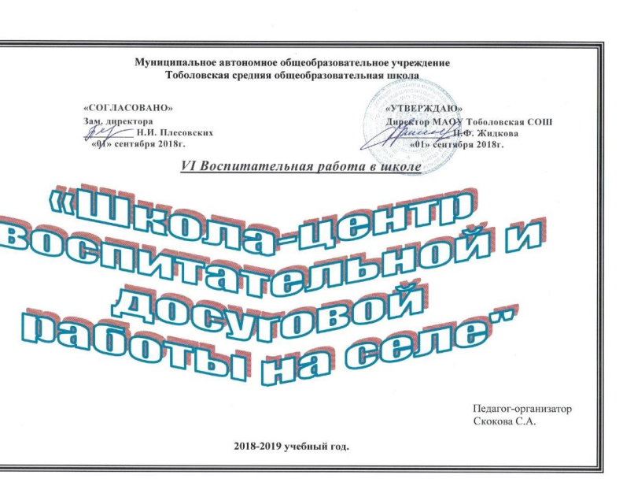
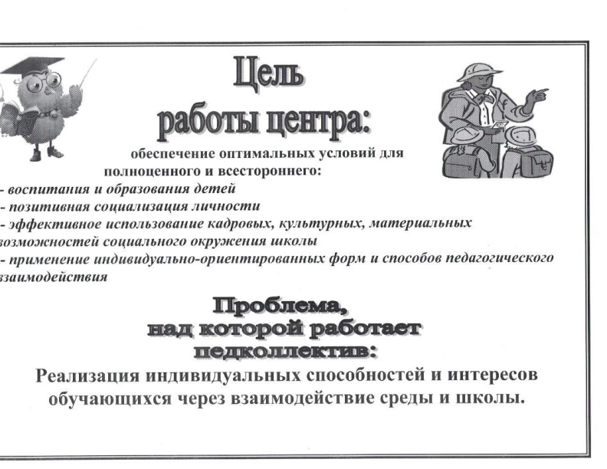
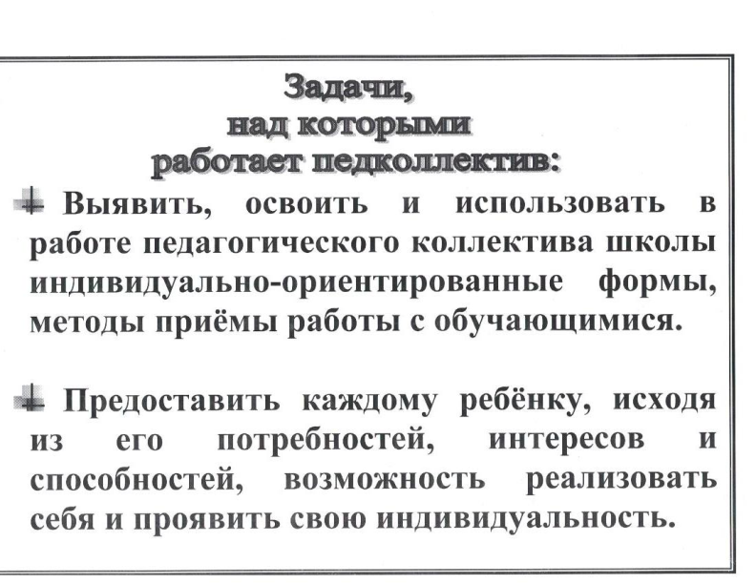
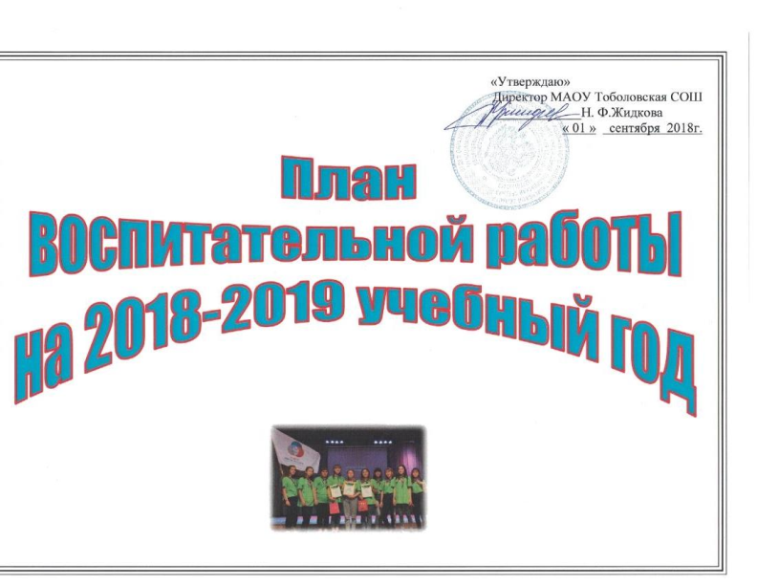

1 модуль: «Я – культура»
Воспитание ценностного отношения к прекрасному, формирование представлений об эстетических идеалах и ценностях. Ценности: красота; гармония; духовный мир человека; эстетическое развитие.

2 модуль: «Я – труд»
Воспитание трудолюбия, сознательного, творческого отношения к образованию, труду, жизни, к сознательному выбору профессии. Ценности: уважение к труду; творчество и созидание; стремление к познанию и истине; целеустремленность и настойчивость; бережливость

3 модуль: «Я - гражданин»
Воспитание гражданственности, патриотизма, уважения к правам, свободам и обязанностям человека, профилактика преступлений и правонарушений. Ценности: любовь к России, своему народу, своему краю; служение Отечеству; правовое государство, гражданское общество; закон и правопорядок; поликультурный мир; свобода личная и национальная; доверие к людям, институтам государства и гражданского общества.

4 модуль: «Я - здоровье»
Формирование ценностного отношения к семье, здоровью и здоровому образу жизни, сохранение и укрепление здоровья, пропаганда физической культуры, спорта, туризма в семье, пропаганда половой неприкосновенности, профилактика употребления ПАВ, профилактика суицидального поведения. Ценности: уважение родителей; забота о старших и младших; здоровье физическое и стремление к здоровому образу жизни, здоровье нравственное и социально-психологическое.

5 модуль: «Я - человек»
Воспитание нравственных чувств, убеждений и этического сознания, профилактика экстремизма и становление толерантного поведения. Ценности: нравственный выбор; жизнь и смысл жизни; справедливость; милосердие; честь, достоинство; свобода совести и вероисповедания; толерантность, представление о вере, духовной культуре и светской этике.

6 модуль: «Я - природа»
Воспитание ценностного отношения к природе, окружающей среде, формирование экологического сознания.
Ценности: родная земля; заповедная природа; планета Земля; экологическое сознание.

Сентябрь
Направления работы | Мероприятия | Дата | Ответственные | Отметка о выполнении
Я - труд | - Классные часы: «Мир профессий» с ориентировкой на трудовые профессии. | 03.09-07.09 | Кл руководители
Я - труд | - Оформление информационных стендов по профессиональной ориентации в учебных кабинетах. | 03.09-12.09  Обновление в течение года | Заведующие кабинетов
Я - труд | - Оформление стенгазет, коллажей «Интересные факты о науке геометрия» | 26.09 | Классные руководители, учителя геометрии
Я - культура | - Праздник «День знаний» | 03.09 | Скокова С.А.  педагог-организатор
Я - культура | - Классный час «Мир – высшая ценность!» | 03.09 | Кл руководители
Я - культура | - Урок «А.К.Толстой – русский поэт, писатель, драматург» | 05.09. | Филина О.Н.
Я - гражданин | - Месячник «Пожарной безопасности» (по отдельному плану) | 20.08-20.09 | Жидков А.В.
Я - гражданин | - Беседа «Правила поведения в школе». Инструктаж. | 01.09 | Кл руководители
Я - гражданин | - Общешкольная линейка «Скажи НЕТ террору!»  - Классные часы к Дню солидарности в борьбе с терроризмом.  - Конкурс рисунков «Дети против террора!» в 1-4 классах | 03.09  04.09-07.09 | Педагог-организатор  Скокова С.А.  Классные руководители
Я - гражданин | - Месячник «Милосердия» (по отдельному плану) | 14.09-15.10 | Скокова С.А.  педагог-организатор
Я - гражданин | - Акция «Добрые уроки» | 10.09-19.09 | Классные руководители 1-11 кл.
Я - гражданин | - Классные часы: «Права человека и порядок в обществе» | 17.09-24.09 | Кл руководители
Я - гражданин | - Фотоконкурс «Волонтёр – мода или добро?» | 03.09-10.09 | Педагог-организатор  Скокова С.А.  Классные руководители 1-11 кл.
Я - здоровье | - Профилактическая акция «Внимание дети!» (по отдельному плану) | 01.09-14.09 | Педагог-организатор  Скокова С.А.
Я - здоровье | - Беседы по половому воспитанию несовершеннолетних и гигиена тела человека:  - «Я всегда чистый! Уход за телом» (1-4 кл)  - «Наш организм» (5-6 кл)  - «Первая любовь это навсегда?» (8-9 кл)  - «Азбука СПИДа» (10-11 кл) | 10.09 | Кл руководители  1-11 классов
Я - здоровье | - Информационно-рекламная компания о работе детского телефона «Доверие» | 05.09 | Канурина Л.В.  соц.педагог
Я - здоровье | - «ГТО – здоровый образ жизни» | 06.09 | Жидков Р.А.  Педагог-организатор  Скокова С.А.
Я - здоровье | - Осенний кросс «К победе!» | 28.09 | Жидков Р.А.
Я - человек | - Общешкольная линейка «Все мы разные» | 07.09 | Жидкова Н.Ф.  и участковый уполномоченный
Я - человек | - Конкурсная программа «Грамотеи и знатоки» | 07.09 | Филина О.Н.
Я - человек | - Акция «Мы дарим вам тепло своих сердец» | 28.09 | Педагог-организатор  Скокова С.А.  Кл. руководители
Я - человек | - Информационная акция: «Безопасный интернет»  - Урок безопасности: «Правила поиска информации» | 27.09 | Педагог-организатор  Скокова С.А.  Кл руководители
Я - человек | - Классные часы по антикоррупционному просвещению:  - «Мы все разные, но у нас равные права» (1-4 кл)  - «По законам справедливости» (5-7 кл)  - «Коррупция как противоправное действие» (8-9 кл)  - Коррупция: выигрыш или убыток» (10-11 кл) | 24.09-28.09 | Кл руководители
Я - человек | - Общешкольное родительское собрание | 13.09 | Жидкова Н.Ф.  директор школы
Я - человек | - «Трезвая молодёжь - сильная Россия» | 11.09 | Канурина Л.В.  Волонтёрский отряд «Ритм»
Я - природа | - Уборка урожая на пришкольном участке | 14.09-28.09 | Рябова Н.С.  Жидков А.В.
Я - природа | - Туристический поход «Тайны лесных тропинок» (в рамках плана мероприятий, посвящённых Году добровольца) | 14.09 | Педагог-организатор  Скокова С.А.  Кл руководители
Я - природа | - Конкурс классных уголков «Красная книга охраны природы» | 18.09-24.09 | Кл руководители  1-11 кл.
Я - природа | - Операция «Уют» - уборка территории школьного двора и территории памятников в с. Тоболово и д. Кукарцева. | 05.09  28.09 | Кл руководители, Жидков Р.А.
Октябрь
Направления работы | Мероприятия | Дата | Ответственные | Отметка о выполнении
Я - труд | - Игра «жизнедеятельности»: «День самоуправления в школе» | 05.10 | Совет старшеклассников
Я - труд | - Проведение классных часов «Подведение итогов 1 четверти» | 15.10-22.10 | Кл руководители  1-11 классов
Я - труд | - Операция «Каникулы» (по отдельному плану) | 27.10-  05.11 | Скокова С.А.. педагог-организатор
Я - культура | - Праздник для ветеранов педагогического труда. | 01.10 | Зыкова Е.Н.
Я - культура | - Праздничный концерт «День учителя» | 04.10 | Скокова С.А.  педагог-организатор
Я - культура | - Выставка –презентация «Один день из жизни школьной библиотеки» | 25.10 | Салмина Н.П.  библиотекарь
Я - культура | - Акция «Мы дарим вам тепло своих сердец» (в рамках плана мероприятий, посвящённых Году добровольца) | 01.10 | Скокова С.А.  педагог-организатор
Я - гражданин | - ДЕНЬ «Гражданской защиты» | 04.10 | Жидков Р.А.  Жидков А.В.
Я - гражданин | - Урок подготовки детей к действиям в условиях экстремальных и опасных ситуаций, посвященный 27-й годовщине создания МЧС России | 04.10 | Жидков Р.А.  Сотрудник МЧС
Я - гражданин | - Устный журнал «Комсомол – ты в памяти моей» | 29.10 | Скокова С.А.  педагог-организатор  Терентьев В.П.  Председатель Совета ветеранов
Я - гражданин | - Классный час «Знакомьтесь: устав школы» | 15.10 | Кл руководители
Я - здоровье | - Обучение девушек личной гигиены (5-11 кл) | 05.10 | Шалыгина Т.Б. фельдшер ФАПа
Я - здоровье | - День здоровья «Осенняя зарница» | 19.10 | Жидков Р.А.
Я - здоровье | - Психологические классные часы:  - «Решать и действовать» (5-6кл)  - «Общение с пониманием» (7 кл.)  - «Жизнь… Какая она?» (8-9кл)  - «Познай себя» (10кл)  - «Как здорово жить!»» (11кл) | 15.10 | Кл руководители
Я - здоровье | - Урок безопасности «Внимание, дети!». Инструктаж. | 26.10 | Кл руководители
Я - человек | - Контроль за соблюдением режима дня школьника | 01.10-30.10 | Кл руководители
Я - человек | - Классные часы по антикоррупционному просвещению:  - На страже порядка. (5-7 кл)  - Как решить проблему коррупции? (8-9 кл)  - Есть такая профессия – защищать закон и порядок. (10-11 кл) | 01.10-08.10 | Кл руководители
Я - человек | - Всероссийский урок безопасности школьников в сети Интернет «Права общения между собой и в сети» | 26.10 | Королев В.А.
Я - человек | - Психологический классный час: «Как уважать Человека» (9кл) | 22.10 | Филина О.Н.
Я - человек | - Единый урок толерантности « В мире любви, добра и красоты» | 16.10 | Кл руководители
Я - человек | - Конкурс рисунка «Мир глазами детей» | 23.10-26.10 | Скокова С.А.. педагог-организатор
Я - человек | - Общешкольное родительское собрание | 18.10 | Директор школы  Жидкова Н.Ф.
Я - человек | - Фотовыставка «Геометрия моего района, города, села, деревни» | 19.10 | Торопова И.Ю.  Учителя математики
Я - природа | - Операция «Чистый двор» | 01.10-09.10 | Кл руководители
Я - природа | - Выставка поделок из природного материала «Осенние фантазии» | 12.10 | Скокова С.А.. педагог-организатор  Кл руководители
Я - природа | - Конкурс рисунков «Краски осени» | 19.10-26.10 | Скокова С.А.  педагог-организатор
Я - природа | - Всероссийский урок «Экология и энергосбережение» (в рамках Всероссийсого фестиваля энергосбережения #Вместе Ярче) | 16.10 | Королёва М.С.  Королёв В.А.
Я - природа | - Осенний бал «Красота природы» | 25.10 | Скокова С.А.  педагог-организатор
Ноябрь
Направления работы | Мероприятия | Дата | Ответственные | Отметка о выполнении
Я – труд | - Районный этап Всероссийской олимпиады | В течение месяца | Кл руководители
Я – труд | - Викторина «Геометрический биатлон» | 23.11 | Скокова С.А.  педагог-организатор
Я – культура | - Семейный марафон «Традиции народов» | 09.11 | Скокова С.А.  педагог-организатор
Я – культура | - Праздничный концерт «Милым мамам посвящаем…» | 23.11 | Скокова С.А.  педагог-организатор
Я – гражданин | - Час памяти «Души, опалённые Афганистаном» (6-8 класс) | 06.11 | Скокова С.А.  педагог-организатор  Терентьев В.П.  Председатель Совета ветеранов
Я – гражданин | - Конкурсная программа «Когда мы едины – мы непобедимы» | 07.11 | Скокова С.А.  педагог-организатор
Я – гражданин | - Конкурс рисунков «Я и право» | 06.11-13.11 | Скокова С.А.  педагог-организатор
Я – гражданин | - Правовые классные часы «Я – гражданин России» (6-8 кл.) | 19.11 | Классные руководители
Я – гражданин | - Месячник, посвященный Дню матери (по отдельному плану) | 06.11-30.11 | Скокова С.А.  педагог-организатор
Я – гражданин | - Викторина «Калейдоскоп профессий» (9-11 класс) | 19.11-20.11 | Салмина Н.П.  библиотекарь школы
Я – гражданин | - Час мужества «Солдат войны не выбирает…» Об участниках боевых действий в Афганистане. (5,7 класс) | 23.11 | Скокова С.А.  педагог-организатор
Я – гражданин | - Конкурс рисунков «Бережём электроэнергию» | 20.11-27.11 | Кл руководители
Я – здоровье | - День здоровья. Игра – соревнование. | 16.11 | Жидков Р.А.
Я – здоровье | - Классный час: «Если ты здоров, постарайся сделать здоровым того, кто рядом» (5-6 кл) | 19.11-21.11 | Шалыгина Т.Б.  фельдшер ФАПа
Я – здоровье | - Беседа-консультация врача «О взаимоотношениях между юношами и девушками» (8-9 кл.) | 20.11 | Шалыгина Т.Б.  фельдшер ФАПа
Я – здоровье | - Беседа за круглым столом «Мужественность – это сила ума или сила тела?» (10-11 кл) | 15.11 | Шалыгина Т.Б.  фельдшер ФАПа
Я – здоровье | - Конкурс рисунков «Я выбираю жизнь!» (в рамках плана мероприятий, посвящённых Году добровольца) | 12.11-15.11 | Скокова С.А.  педагог-организатор
Я – здоровье | - Акция, посвящённая Всемирному дню борьбы со СПИДом «Сумей сказать «Нет!» (в рамках плана мероприятий, посвящённых Году добровольца) | 30.11 | Канурина Л.В.  Кл руководители
Я – человек | - Неделя Толерантности (по отдельному плану) | 14.11-20.11 | Кл руководители
Я – человек | - Урок безопасности «Вирус сквернословия» | 06.11-09.11 | Кл руководители
Я – человек | - Викторина «Геометрический биатлон» | 23.11 | Торопова И.Ю.  Учителя математики
Я – человек | - Конкурс –игра «Дисциплинированный пешеход. Лучший инспектор. Осторожный водитель» | 07.11 | Жидков А.В.  Отряд ЮИД
Я – человек | - Всемирный день отказа от курения. Выступление волонтёров | 16.11 | Канурина Л.В.  Волонтёрский отряд «Ритм»
Я – природа | - Операция «Уют» - уборка территории школьного двора, памятника в с. Тоболово и д. Кукарцева. | 06.11  23.11 | Кл руководители
 | - Фотоконкурс «Краски природы» | 06.11-12.11 | Скокова С.А.  педагог-организатор  Кл. рук. 1-11 кл.
 | - Конкурс плакатов «Сбережём планету чистой!» | 23.11-30.11 | Казакова Т.В.

Декабрь
Направления работы | Мероприятия | Дата | Ответственные | Отметка о выполнении
Я – труд | - Неделя Математики и информатики | 07.12-12.12 | Королев В.А.
Я – труд | - Беседа «От увлечения к будущей профессии» (1-11 кл.) | 10.12 | Кл руководители
Я – труд | - Неделя Истории и обществознания | 14.12-21.12 | Зыкова Е.Н.
Я – культура | - Беседа: «Наша многонациональная страна» в кадрах документальных и художественных фильмах. | 21.12 | Кл руководители
Я – культура | - Предновогодняя ярмарка | 21.12 | Скокова С.А.  педагог-организатор
Я – культура | - Новогодние праздники (дошкольники, 1-4кл) | 29.12 | Завьялова Е.В.
Я – культура | - Новогодние праздники (5-11кл) | 29.12 | Скокова С.А.  педагог-организатор
Я – гражданин | - Конкурс рисунков «Оборона страны» (5-8 кл) | 03.12-07.12 | Жидков А.В.
Я – гражданин | - Литературно-музыкальная композиция «Из пламени Афганистана…» (8-11 класс) | 11.12 | Скокова С.А.  педагог-организатор  Кл.руководители
Я – гражданин | - «День Неизвестного Солдата» | 03.12 | Скокова С.А.  педагог-организатор
Я – гражданин | - «День Героев Отечества» | 07.12 | Скокова С.А.  педагог-организатор
Я – гражданин | - КВН «Что мы знаем о Конституция РФ» | 12.12 | Зыкова Е.Н.
Я – гражданин | - Общешкольная линейка с участием участкового уполномоченного «Наказания и штрафы» | 19.12 | участковый уполномоченный
Я – гражданин | - Проведение беседы с родителями «Правовое понятие жестокого обращения с детьми» | 20.12 | Кл руководители
Я – гражданин | - Линейка «Моя забота – здоровая планета» | 21.12 | Скокова С.А.  педагог-организатор
Я – здоровье | - Единый урок «Зимняя дорога!» | 03.12 | Кл руководители
Я – здоровье | - Круглый стол «Я в этом мире не один» | 07.12 | Кл руководители
Я – здоровье | - День здоровья «Зимние забавы» | 14.12 | Жидков Р.А.
Я – здоровье | - Конкурс знатоков «Каждому должно быть ясно – на дороге играть и кататься опасно». | 29.12 | Жидков А.В.
Я – здоровье | - Лекция для девушек «Общая и специфическая гигиена» | 20.12 | Фельдшер ФАПа
Я – здоровье | - «Советы старших: не хотите быть в беде, соблюдайте ПДД!» | 27.12 | Жидков А.В.
Я – здоровье | - Беседа «Внимание! Дорога!» Инструктаж на каникулы. | 29.12 | Кл руководители
Я – человек | - Классные часы по антикоррупционному просвещению:  - Что такое справедливость? (1-4 кл)  - Быть представителем власти. (5-7 кл)  - Государство и человек: конфликт интересов (8-11 кл) | 03.12  10.12 | Кл руководители
Я – человек | - Конкурсная программа «Дорогою добра» | 06.12 | Скокова С.А.  педагог-организатор
Я – человек | - Урок безопасности: «Влияние СМИ и Интернета» | 05.12-12.12 | Кл руководители  Канурина Л.В.
Я – человек | - Геометрический дартс. Устный зачёт «Геометрия на»5» | 28.12 | Торопова И.Ю.  Учителя математики
Я – человек | - Тематический урок информатики в рамках акции «Час кода» | 03.12-11.12 | Королёв В.А.
Я – человек | - Общешкольное родительское собрание | 13.12 | Жидкова Н.Ф. директор школы
Я – природа | - Операция «Чистый двор» | 14.12-21.12 | Скокова С.А.  педагог-организатор
Я – природа | - Оформление стенда «Зимние забавы» | До 21.12 | Скокова С.А.  педагог-организатор
Я – природа | - Конкурс снежных фигур «Зимняя сказка» | 03.12-14.12 | Скокова С.А.  педагог-организатор

Январь
Направления работы | Мероприятия | Дата | Ответственные | Отметка о выполнении
Я – труд | - Операция «Каникулы» (по отдельному плану) | 01.01-10.01 | педагог-организатор  Кл руководители
Я – труд | - Неделя физики и химии | 11.01-15.01 | Королёва М.С..  Королёв В.А.
Я – труд | - Профориентационные игры среди обучающихся:  - «Цена одной минуты» 1-4 класс  - «В поисках будущей профессии» 5-8 класс  - «Новое время – новые профессии» 9-11 класс | 14.01  21.01 | Кл руководители  педагог-организатор
Я – культура | - Праздник отличников и хорошистов | 25.01 | Скокова С.А..  педагог-организатор
Я – гражданин | - Месячник шефства над ветеранами (по отдельному плану) | 1.01-31.01 | Скокова С.А..  педагог-организатор
Я – гражданин | - Познавательная программа «Необъявленная война», посвящённая 30-летию вывода советских войск из Афганистана. (1-11 класс) | 28.01 | Кл руководители
Я – гражданин | - Конкурс сочинений «Забытые солдаты неизвестной войны» (8-11 класс) | 11.01-17.01 | Филина О.Н.  Плесовских Н.И.
Я – гражданин | - Конкурс проектов «Давайте дружить народами» | 18.01-25.01 | Зыкова Е.Н.
Я – гражданин | - Беседа «Вспоминаем жертвы Холокоста» (8-9 кл.) | 25.01 | Зыкова Е.Н.
Я – гражданин | - Урок мужества «Блокадный Ленинград» (1-11 класс) | 21.01 | Кл руководители
Я – гражданин | - Проведение классных часов «Семейная летопись» | 14.01; | Кл руководители
Я – здоровье | - Соревнования по баскетболу и волейболу | 18.01-31.01 | Жидков Р.А.
Я – здоровье | Конкурс творческих проектов «Пропаганда ПДД»(7-8 кл.).  - Викторина «История дорожной грамоты» | 18.01 | Скокова С.А.  Жидков А.В.
Я – здоровье | - Диспут «Бывает ли любовь с первого взгляда?» (8-11 кл) | 18.01 | Кл руководители
Я – человек | - Конкурс творческих проектов «Пропаганда ПДД» | 14.01-18.01 | Кл руководители  Жидков А.В.
Я – человек | - Выставка-конкурс «Геометрический зоопарк» | 18.01 | Торопова И.Ю.  Учителя математики
Я – человек | - Проведение бесед с родителями «Причины жестокого обращения с детьми» | 25.01 | Кл руководители
Я – природа | - Операция «Чистый двор». Уборка территории памятников в с. Тоболово и д. Кукарцева от снега. | 11.01-17.01 | Скокова С.А..  педагог-организатор
Я – природа | - Соревнование «Экологический марафон» | 31.01 | Королёва М.С..

Февраль
Направления работы | Мероприятия | Дата | Ответственные | Отметка о выполнении
Я – труд | - Профориентационный опросник «Сотвори своё будущее»  9-11 класс. | 01.02-06.02 | Кл руководители
Я – труд | - Викторина «Что век грядущий нам готовит?» | 01.02-06.02 | Кл руководители
Я – культура | - Вечер встречи с выпускниками «И снова здравствуйте!» | 02.02 | Скокова С.А..  педагог-организатор
Я – культура | - Книжная выставка «Путь мужества и славы» | 07.02-14.02 | Салмина Н.П.  библиотекарь школы
Я – культура | - Беседа «Поговорим о российской науке..» (10 - 11 кл.) | 08.02 | Королёва М.С.
Я – культура | - Конкурсная программа к дню защитника Отечества «Мы видим в вас героев славных» | 22.02 | Скокова С.А..  педагог-организатор
Я – гражданин | - Месячник оборонно-массовой работы (по отдельному плану) | 01.02-28.02 | Жидков Р.А.
Я – гражданин | - Конкурс сочинений «Герои живут вечно» (7-11 класс) | 01.02-07.02 | Филина О.Н.
Я – гражданин | - Линейка, посвящённая 30-летию вывода войск из Афганистана «Отечества достойные сыны» | 15.02 | Скокова С.А..  педагог-организатор
Я – гражданин | - Сбор материалов о воинах-афганцах, проживающих на территории Тоболовского с/п | 01.02-15.02 | Казакова Т.В.  Совет старшеклассников
Я – гражданин | - Классные часы «Афганистан болит в моей душе» (1-11 класс) | 11.02 | Кл руководители
Я – гражданин | - Киномарафон «Солдат войны не выбирает» (6-11 класс) | 04.02-20.02 | Казакова Т.В.  руководитель музейной комнаты
Я – гражданин | - Конкурс патриотического рисунка «Что такое подвиг» (4-8 класс) | 08.02-13.02 | Скокова С.А..  педагог-организатор
Я – гражданин | - Урок – презентация «Дело чести» (к Дню памяти россиян, исполнявших служебный долг за пределами Отечества) 8-9 кл. | 15.02 | Зыкова Е.Н.
Я – гражданин | - От безответственности до преступления один шаг (8-11 кл) | 20.02 | Соц.педагог  Канурина Л.В.
Я – гражданин | - Викторина «Знаем родной язык» | 21.02 | Филина О.Н.
Я – здоровье | - Беседа о браке «Двое друг с другом» (10-11 кл) | 01.02 | Кл руководители
Я – здоровье | - Лекция для юношей «Понятие о половой зрелости» (7-9 кл) | 07.02 | Кл руководители
Я – здоровье | - Классный час «Мы против экстремизма» | 18.02 | Кл руководители
Я – здоровье | - Круглый стол. Просмотр и обсуждение видеоролика «На дороге!» (6-7 кл.) | 13.02 | Жидков А.В.
Я – здоровье | - День здоровья. Игра «Зарница» | 28.02 | Жидков Р.А.
Я – человек | - Контроль за посещением занятий обучающимися, ведением соответствующей документации | 01.02-28.02 | Кл руководители
Я – человек | - Игра «Я – подросток. Я - гражданин» (5-6 кл.) | 08.02 | Зыкова Е.Н.
Я – человек | - Классные часы «Человек среди людей» | 18.02 | Кл руководители
Я – человек | - Конкурс рисунков «Как прекрасен этот мир» | 12.02-19.02 | Скокова С.А..  педагог-организатор
Я – человек | - Конференция родителей, педагогов и обучающихся «Мы едины – в этом наша сила!» | 15.02 | Жидкова Н.Ф. директор школы
Я – человек | - Конкурс сочинений «Способна ли борьба с коррупцией изменить мир в лучшую сторону?» (9-11 кл) | 26.02-27.02 | Плесовских Н.И.  Филина О.Н.
Я – человек | - Беседа с родителями «Всегда ли родитель прав?» | 15.02 | Кл руководители
Я – природа | - Операция «Чистый двор» | В течение месяца | Педагог-организатор  Кл руководители
Я – природа | - Конкурс листовок «Сохраним! Спасём!» | 18.02-21.02 | Скокова С.А..  педагог-организатор

Март
Направления работы | Мероприятия | Дата | Ответственные | Отметка о выполнении
Я – труд | - Обзорные и тематические профориентационные экскурсии «Я в мире профессий» с целью ознакомления работы на пекарне, на пилораме, в МТМ, в магазине, на почте.1-11кл | 11.03-18.03 | Кл руководители
Я – труд | - Неделя русского и английского языка и литературы | 12.03-18.03 | Плесовских Н.И.
Я – труд | - Операция «Каникулы» (по отдельному плану) | 23.03-31.03 | Педагог-организатор  Кл руководители
Я – культура | - Праздник «В этот день прекрасный, солнечный…» | 07.03 | Скокова С.А..  педагог-организатор
Я – культура | - Музыкальный калейдоскоп: «Музыка и здоровье, музыка и настроение» | 26.03-30.03 | Скокова С.А..
Я – культура | - Виртуальная экскурсия «Любимые произведения …М.Горький» | 28.03-30.03 | Библиотекарь шк.  Салмина Н.П.
 | - Викторина «Моя любимая книжка» (Неделя детской и юношеской книги) | 26.03-29.03 | Библиотекарь шк.  Салмина Н.П.
Я – гражданин | - Подготовка и проведение праздника «День 8 Марта»:  - Конкурс Газет «Рисую маму милую…»  - Акция «Поздравь ветерана»  - Классный час «Бытовые» привычки и трагедии на дорогах. | 01.03-07.03  22.03 | Педагог-организатор  Кл руководители  Кл руководители
Я – гражданин | -Викторина «Мораль и закон» (9-11 кл) | 12.03 | Зыкова Е.Н.
Я – здоровье | - Классный час «Семья – это семь Я» (5-9кл) | 04.03 | Кл руководители
Я – здоровье | - Конкурс рисунков «Я выбираю жизнь», к международному дню борьбы с наркоманией. | 01.03-07.03 | Зыкова Е.Н.
Я – здоровье | - Просмотр и обсуждение видеоролика «На дороге!» (5-6кл) | 13.03 | Жидков А.В.
Я – здоровье | - Классный час «О дружбе и любви» (1-4кл) | 04.03 | Кл руководители
Я – здоровье | - День здоровья «Быть здоровым - жить в радости» | 22.03 | Жидков Р.А.
Я – человек | - Классные часы по антикоррупционному просвещению:  - Добро- для одного, а для других? (1-4кл)  - Что такое равноправие? (5-7кл)  - Закон и необходимость его соблюдения. (8-11кл) | 11.03 | Кл руководители
Я – человек | - Подготовка литературной композиции о подвиге СССР и ВОВ (подготовка докладов) | 18.03-22.03 | Кл руководители
Я – человек | - Конкурс рисунков «Геометрия в народном творчестве» | 15.03 | Педагог-организатор  Кл руководители
Я – человек | - Беседа за круглым столом «Причины беспризорности» | 21.03 | Кл руководители
Я – человек | - Общешкольное родительского собрание | 15.03 | Жидкова Н.Ф. директор школы
Я – природа | - Операция «Чистый двор» | В течение месяца | Кл руководители

Апрель
Направления работы | Мероприятия | Дата | Ответственные | Отметка о выполнении
Я – труд | - Классные час «Слава золотым рукам!» | 01.04 | Кл руководители
Я – труд | - Викторина «Без труда ничего не даётся» | 02.04-05.04 | Кл руководители
Я – культура | - Подготовка к проведению «Дня Победы!» | 11.04-09.05 | Кл руководители
Я – культура | - Гагаринский урок «Космос – это мы» | 12.04 | Кл руководители
Я – гражданин | - Месячник, посвященный Дню Победы (по отдельному плану) | 11.04-09.05 | Скокова С.А..  педагог-организатор
Я – гражданин | - Брейн-ринг «Закон, по которому мы живём» | 15.04 | Зыкова Е.Н.
Я – гражданин | - Акция «Мир во всём мире» | 23.04-30.04 | Скокова С.А..  педагог-организатор
Я – гражданин | - Урок ОБЖ «Страшная сила пожара» | 25.04 | Жидков А.В.
Я – здоровье | - Работа с пособием «ВИЧ/СПИД/ЗППП: подготовка обучающихся к безопасным формам поведения» (10-11кл) | 11.04 | Кл руководители  Шалыгина Т.Б.  фельдшер ФАПа
Я – здоровье | - Беседа для девушек «Ранние половые связи и их последствия» (7-11кл) | 22.04 | Кл руководители
Я – здоровье | - Эстафета «Мы – спортивные дети!» (5-7 кл.) | 26.04 | Жидков Р.А.
Я – здоровье | - Фотоконкурс «Транспорт. Улица. Я» | 19.04 | Жидков А.В.
Я – здоровье | - Беседа для юношей: «Ранние половые связи и их последствия» (7-11кл) | 22.04 | Кл руководители  Шалыгина Т.Б.  фельдшер ФАПа
Я – здоровье | - Весенний кросс «Быть здоровым здорово!» | 26.04 | Жидков Р.А.
Я – человек | - Беседа с родителями «Взаимоуважение в семье» | 05.04 | Кл руководители
Я – человек | - Аппликация фантазия из геометрических фигур «Весна-лето 2019» | 19.04 | Педагог-организатор  Кл руководители
Я – человек | - Привлечение родителей в участии в месячнике, посвященного Дню Победы. | 11.04-09.05 | Кл руководители
Я – природа | - Операция «Уют» - уборка территории школьного двора, памятника в с. Тоболово и д. Кукарцева. | В течение месяца | Педагог-организатор  Кл руководители  Жидков Р.А.

Май
Направления работы | Мероприятия | Дата | Ответственные | Отметка о выполнении
Я – труд | - Участие в «Ярмарке учебных мест» | в течение месяца | Писклова С.Г.
Я – труд | - Акция «Мы за труд» | 06.05-07.05 | педагог-организатор
Я – труд | - Содействие временному трудоустройству обучающихся во время каникул | Май  Июнь  Июль  Август | Администрация школы
Я – культура | - Праздник «День Победы» | 09.05 | ДК
Я – культура | - Праздник Последнего звонка | 24.05 | педагог-организатор
Я – культура | - День славянской письменности и культуры | 24.05 | Филина О.Н.
Я – культура | - Праздник «День защиты детей» | 31.05 | педагог-организатор
Я – гражданин | - Неделя семьи (по отдельному плану) | 06.05-15.05 | Скокова С.А..  педагог-организатор
Я – гражданин | - Урок творчества «Сказка о дорожных знаках» (5-6 кл.) | 17.05 | Жидков А.В.  Отряд ЮИД
Я – гражданин | - Викторина «В правовом мире» | 13.05 | Зыкова Е.Н.
Я – гражданин | - Игра «Зная правила дорожного движения»  ( 6-7 кл.) | 31.05 | Жидков А.В.  Скокова С.А.
Я – гражданин | - Экскурсия по селу «Дорога и правила поведения на ней» (1-5 кл) | 13.05-17.05 | Кл руководители
Я – здоровье | - Приглашение к разговору. Что такое ВИЧ? Что такое ВИЧ-инфекция? Что такое СПИД? (8-11 кл) | 14.05 | Шалыгина Т.Б.  фельдшер ФАПа
Я – здоровье | - Весенние старты «Вместе мы команда!» | 24.05 | Жидков Р.А.
Я – здоровье | - Классный час «Дружба девочек и мальчиков» (1-7 кл) | 20.05 | Шалыгина Т.Б.  фельдшер ФАПа
Я – человек | - Конкурс коллективных проектов «Я, ты, он, она – вместе дружная страна!» (5-11кл) | 06.05-08.05 | Плесовских Н.И. Филина О.Н.
Я – человек | - Конкурс рисунков и плакатов «Нам в конфликтах жить нельзя – возьмёмся за руки, друзья!» | 22.05-27.05 | Скокова С.А..  педагог-организатор
Я – человек | - Общешкольное родительское собрание | 17.05 | Жидкова Н.Ф.  Кл руководители
Я – природа | - Операция «Уют» - уборка территории школьного двора, памятника в с. Тоболово и д. Кукарцева. | В течение месяца | Кл руководители

